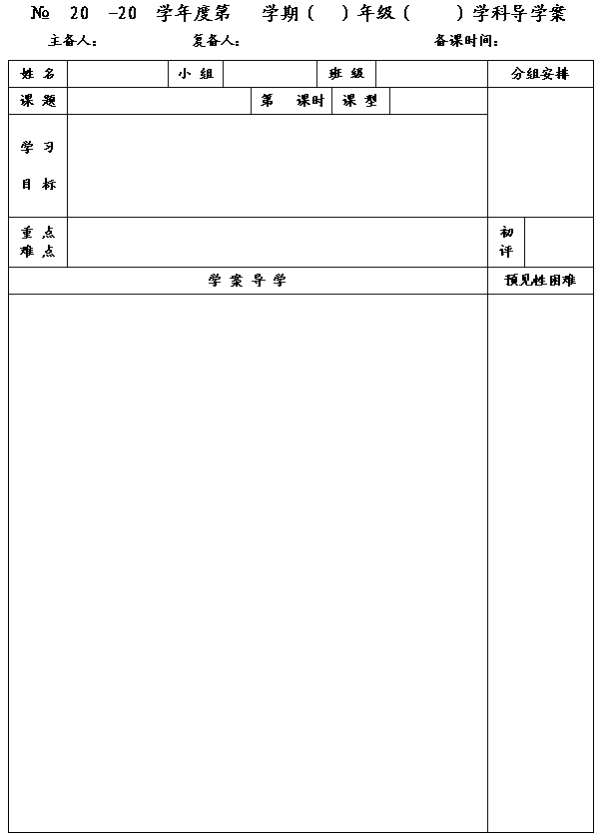
49
12
13
一
七
数学
王云浩
王忠彪
2012.11.23
丰富的图形世界

1
新授
1.通过观察生活中的大量物体,认识基本几何体;
2.通过比较不同的物体,学会观察物体间的不同特征,体会能用语言描述几何体之间的联系与区别;
3.经历从现实世界中抽象出图形的过程,感受图形世界的多姿多彩,发展空间观念,增强用数学的意识.

学会观察物体间的不同特征,体会能用语言描述几何体之间的联系与区别.

一、问题情境
1.先让我们来认识几种生活中常见的几何体，请在如图所示的横线上填写几何体的名称．

2.桌面、黑板面、平静的水面等都给我们以 的形象；
水管、易拉罐的侧面、地球仪的表面等都给我们以 的形象.
3.面与面相交得到 ,线与线相交得到 .
二、合作、交流、展示
1.认识下列几何体并填写各部分名称.，
⑴棱柱、棱锥中，任何相邻两个面
的交线叫做 ；
⑵棱柱的棱与棱的交点叫做棱柱的 ；
⑶棱锥的各侧棱的公共点叫做棱锥的 ；
⑷直棱柱的侧面都是 形，棱锥的侧面都是 形.
2.正方体是由六个面围成的几何体，有由一个面围成的几何体吗？举例说明由三个、四个、五个面围成的几何体？

3.请说明问题情境中五种图形是怎样的面围成的.

◆图形由 组成.

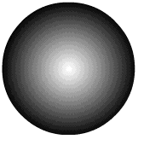

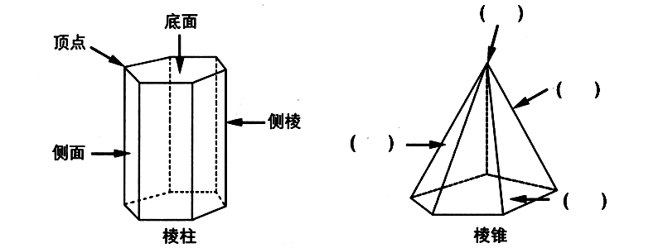

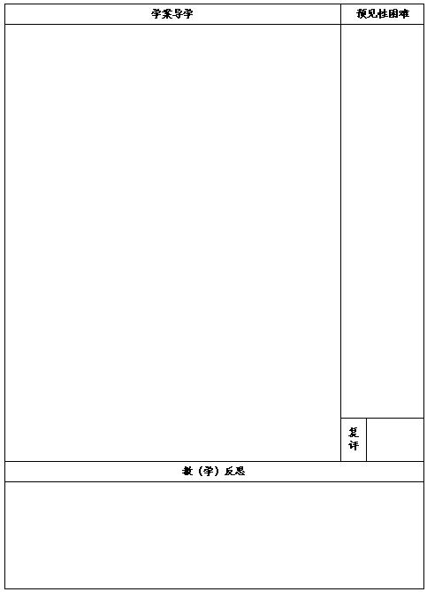
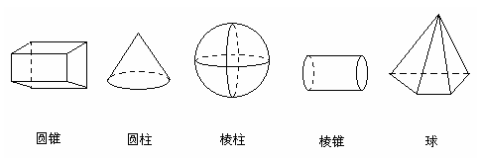
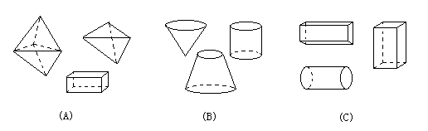
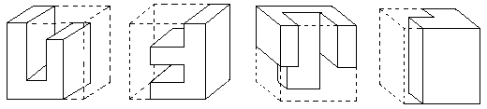
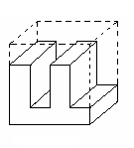
三、达标测试
1.如图，将下列图形与对应的图形名称用线连接起来：

2.下列图形中，都是柱体的一组是（ ）

3.下图是正方体分割后的一部分，它的另一部分是下列图形的哪个？（ ）

A B C D
4.图形是由 、 、 构成的.
5.一个棱锥有7个面，这是 棱锥，有 个侧面.
6.如图，是工厂烟囱，由圆锥和圆柱组成，举出由圆柱和棱柱，圆柱和球，棱柱和球组成的几何体．你还能举出其他图形的组合吗？

